TopTen: mangiare all’aperto a Roma in 10 indirizzi (i migliori)
12/06/2017 Alessandra Tibollo
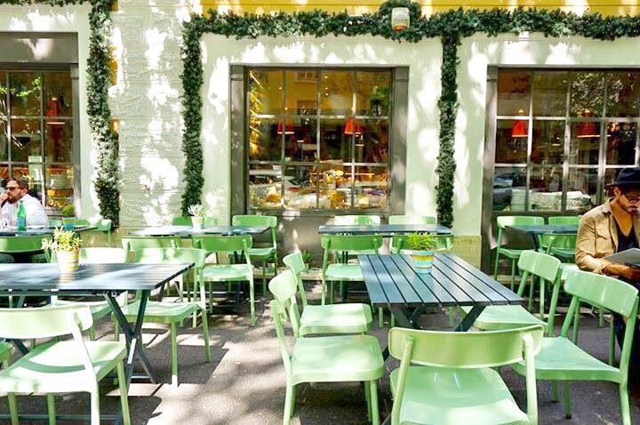
Dalla nostra redazione romana, ci lanciamo in una topten. In ordine di comodità e piacevolezza dello spazio, i 10 indirizzi della Capitale da frequentare sopratutto con la bella stagione.
Quando arriva la bella stagione è un fiorire di tavoli davanti ai locali romani. D’altra parte a queste latitudini i mesi caldi sono quasi di più di quelli freddi e, pur di guadagnare qualche coperto, la tassa di occupazione del suolo pubblico appare un buon investimento per i ristoratori. Nella maggior parte dei casi si tratta di pochi strapuntini schiacciati fra i muri di un palazzo e le macchine parcheggiate, con il rischio che i passanti vi travolgano. Altro è dire nei casi in cui – per la verità sempre più frequenti – si attrezzano dehors di tutto rispetto, si sfruttano meravigliosi giardini, si valorizzano terrazze che la sera diventano rifugio del ponentino. Escludiamo, per dovere di cronaca, i giardini meravigliosi di hotel cinque stelle come il Jardin De Russie o il Palm Court Garden dell’Hotel Hassler o ancora il bordo piscina del Cavalieri Hilton, oppure le terrazze stellate da Grande Bellezza non certo perché non meritino (tutt’altro!), ma solo perché sono su un target differente.
Questa volta ci spingiamo in una classifica, o meglio una top ten, che non riguarda però l’offerta gastronomica, bensì un nostro giudizio sulla comodità e fruibilità dello spazio esterno.

1. La Veranda – giardino pensile
Quando si dice “ti piace vincere facile?”. Già location per il film “La grande bellezza”, la Veranda è dove Gep Gambardella porta a cena Ramona (Sabrina Ferilli) e incontrano Antonello Venditti. Citazioni cinematografiche a parte, questo ristorante si trova fra le sale affrescate e il giardino pensile dell’Hotel Columbus, in pieno Borgo Pio. Qui si mangia alla carta con una cucina tradizional-innovativa, oppure può essere un’idea divertente quella di andarci per il brunch, con un menù fisso che varia settimana per settimana e che non supera le 27 euro a persona.

2. Caffè dell’Opera – tavoli all’esterno
Poco conosciuta, purtroppo o per fortuna, la piazza dedicata a Beniamino Gigli su cui affaccia il Teatro dell’Opera di Roma è una delle più deliziose della capitale. In cucina si può trovare Alba Esteve Ruìz, che si divide con il suo bistrot Marzapane, che l’ha resa famosa. In carta, molti piatti di pesce, ma ce n’è per tutti, con un punto di riferimento: la tradizione, riveduta e corretta solo in qualche tecnica e nella più moderna ricerca della materia prima d’eccellenza. Conto anche relativamente leggero, in linea con la filosofia della Ruìz, che offre una cucina ricercata a prezzi contenuti.

3. Vivi Bistrot Villa Pamphili – giardino nel parco
All’interno di uno dei polmoni verdi della Capitale, Villa Pamphili, il Vivi Bistrot ha creato un’oasi piacevolissima in cui il confine fra pranzi e pic-nic è labile, mentre la sera si mangia romanticamente a lume di candela nel parco. I menù sono orientati a una predominanza di prodotti bio e materie prime di alta qualità. E se non trovate posto sui tavolini, niente paura, basta ordinare uno dei menù dei pic-nic che potrete consumare nel vostro angolo preferito della Villa.

4. Il Lanificio – tetto-terrazza
Con la bella stagione questo locale di Pietralata a bordo fiume (non è il Tevere, però, è l’Aniene) si trasforma con la sua Feria, la grande festa d’estate. In altre parole, la sera, dalle 18 in poi, ci si sposta sulla terrazza del locale, che in pratica è il tetto, e si dà spazio a barbecue, aperitivi, Dj set, giostre e giochi. La cucina è moderna e innovativa, con divertenti proposte che giocano molto sull’aromaticità di frutta e spezie. Anche in questo caso, nel fine settimana si può optare per l’opzione brunch.

5. Rosti – giardino esterno
Atmosfera Pigneto, non senza hipsterismi vari, che devono piacere. Ma la vera forza di questo posto un po’ isolato rispetto all’area pedonale e alle sue beghe è lo spazio esterno, con tanto di giochini per i bimbi e orticello bio. L’offerta è commisurata alle intenzioni: pizza, brace, hamburger. La domenica anche il brunch, con un format da “pranzo della domenica”. Anima di questo locale è Marco Gallotta, il bravo chef che per anni ha animato il Pigneto con il vicino Primo, che purtroppo ha recentemente chiuso, ma che si spera riapra in uno spazio più consono al più presto.

6. Pasticcio – terrazza
All’ultimo piano di un palazzo-garage, Pasticcio si è inserito nella scena gastronomica romana appunto con i suoi pasticci, ma soprattutto con i suoi spazi ampi e aperti. La vera killer application è infatti la vista sul Tevere (siamo in zona Ostiense, proprio alle spalle del principio del mercato domenicale di Porta Portese), che si può apprezzare sia dalle enormi sale vetrate, sia dai dehors esterni, specialmente dalla terrazza superiore appena aperta.

7. Coropuna – spazio esterno
Una vera giungla metropolitana, in cui mangiare la vera cucina Nikkei e bere cocktail altrettanto fusion, con il Pisco come ingrediente principe. Il posto perfetto per gli amanti del crudo, che lo vedono declinato nei tipici ceviche – preparati da uno chef peruviano – così come nei roll che strizzano l’occhio al sushi nipponico. Non mancano piatti con carne Kobe e Wagyu: una vera prelibatezza difficile da trovare nella capitale.

8. Uptown – terrazza
Siamo sulla via Flaminia, in zona Fleming, una delle più posh della Capitale. Una delle antiche arterie dell’Impero che oggi ospita un locale quanto mai moderno. Una specie di giungla metropolitana, con un paio di terrazzini che si aprono come piccoli gioielli e ospitano la cucina di Fabio Pugliese, un giovane cuoco (guai a chiamarlo chef!) che si è divertito a creare un menù che è un viaggio. Amante della filologia delle ricette, le esegue nel modo più vicino possibile all’originale, concedendo ben poco al tanto decantato fusion. Se ci mettete i cocktail o i vini – anch’essi internazionali – in abbinamento e il ponentino che vi accarezza sulla terrazza, il gioco è fatto.

9. Ercoli ai Parioli – spazio esterno
Da quando ha aperto ha rivoluzionato gli usi e consumi di una buona parte della comunità di fooders romani. In piena zona Parioli, è il posto giusto per approvvigionarsi dei migliori salumi, formaggi e prodotti ittici affumicati e lavorati. Li si può portare a casa, ma l’idea migliore è quella di fermarsi, assaggiare uno dei taglieri, farsi consigliare su un vermouth da abbinare o un cocktail della lista elaborata da Federico Tommaselli per il vermouth bar, ma anche assaggiare la cucina, che naturalmente reinventa le grandi materie prime che si trovano al bancone. Per la stagione estiva ha approfittato dell’ampio marciapiede per far posto ai tavolini. Siamo su strada, ma è un viale alberato e l’atmosfera rimane d’eccezione.

10. Cesare al Casaletto – spazio esterno
Zona Monteverde, una delle trattorie più amate dai romani gourmet, come testimonia anche la chiocciola assegnata dalla guida Osterie d’Italia di Slow Food. Qui si mangia appunto romano e romanesco e il dehors estivo accontenta anche chi è alla ricerca di uno spazio all’aperto. Anche per affrontare degnamente le alte temperature, tanto dell’esterno, quanto dei piatti della romanità come le carbonare e l’abbacchio alla scottadito.

